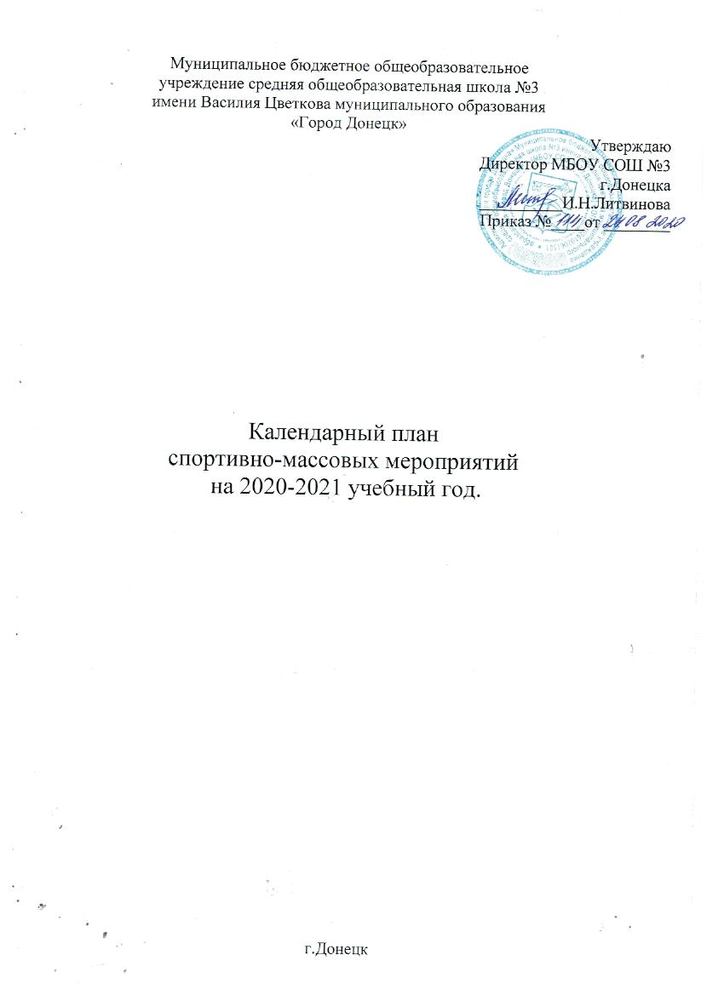

|  |  |  |  |  |
| --- | --- | --- | --- | --- |
| №п/п | Название мероприятия | классы | срок | Ответственный |
| 1 | Кросс « Золотая осень» | 5-11 | сентябрь | Учителя физкультуры  Тренер ДЮСШ |
| 2 | День Здоровья | 1-11 | Сентябрь | Учителя физкультуры  Классные руководители |
| 3 | Легкоатлетическое четырехборье | 5-11 | Октябрь | Учителя физкультуры  Тренер ДЮСШ |
| 4 | Спортивные игры  в честь праздника Покрова Пресвятой Богородицы. | 8-11 | Октябрь | Учителя физкультуры |
| 5 | Призывник 2020 | 9-11 | Ноябрь | Учителя физкультуры  Тренер ДЮСШ |
| 6 | Соревнования  по футболу | 4-9 | Ноябрь | Учителя физкультуры  Тренер ДЮСШ  Классные руководители |
| 7 | Соревнования  по мини-футболу. | 2-8 | Декабрь | Учителя физкультуры  Тренер ДЮСШ |
| 8 | Соревнования  по волейболу. | 6-9 | Январь | Учителя физкультуры  Тренер ДЮСШ |
| 9 | Соревнования  по баскетболу. | 5-11 | Январь | Учителя физкультуры |
| 10 | Спортивные эстафеты  в честь празднования 23 февраля. | 1-11 | Февраль | Учителя физкультуры  Классные руководители |
| 11 | Веселые старты  « Спортивный марафон» | 1-11 | Март | Учителя физкультуры  Классные руководители |
| 12 | Соревнования  « Мама, папа, я – спортивная семья» | 1-8 | апрель | Учителя физкультуры  Классные руководители |
| 13 | Соревнования по волейболу. | 5-11 | апрель | Учителя физкультуры  Тренер ДЮСШ |
| 15 | Соревнования по ОФП. | 1-11 | май | Учителя физкультуры  Тренер ДЮСШ |